Szűcs István: A Miska védelmében - I. rész
Fogalmi tisztázás:
A Miska és Miska-kancsó, értelmezésemben szinonim fogalmak. Hivatalos szövegekben, üzleti árcédulákon jelenik meg a „kancsó” is, köznapi nyelvben, és fazekasok szakmai nyelvén a megnevezés: Miska.
E cikkben, kétfajta írásmódban és két értelmezésben használom a tárgybeli boroskancsót:
- A Miska(-kancsó):
  - Amelyet a korabeli fazekasmester ennek nevezett el, illetve amelyeket a kortárs mesterek ezek mintájára készítettek 1869-1920 közötti időszakban;
  - A későbbi korok mesterei által készített példányok, amelyek magas esztétikai színvonalon jelenítik meg a hagyományos stíluselemeket és a technikai megvalósításuk is kifogástalan;
  - A 1869. előtt a Tiszafüred-Mezőcsát fazekas stílusrégióban készült, vele azonos minőségi kategóriába tartozó Pintes és Orros (régiesen: Óros) néven nevezett ember alakos boroskancsó, (1830-1868). Ezek a tiszteletre méltó ősök!
- A miskakancsó:
Minden italkínálásra, lakásdíszként használható tárgy, amelyet vagy a köznyelv e néven ismer, illetve a kereskedelmi forgalomba ezen a néven kerül. De a Miska-kancsó – köszöni szépen – de nem kíván ebbe a kategóriába tartozni. Ha ezt lehet kérni, még a múzeumokban sem.

Nézzük a Néprajzi Lexikont!
Megítélésem szerint az online Néprajzi Lexikon (továbbiakban:Lexikon) téved a Miska-kancsó tekintetében. Az egyik tévedés a formai besorolás, a másik pedig a fogalmi meghatározáson belül van.
A Lexikon helyesen határozza meg a hagyományos fazekas termékek két fő forma-csoportját, ezek: fennálló edények és tálas edények. A fennálló edények között sorolja fel egyebek mellett a csalikancsót, kancsót és miskakancsót, mint edénytípus főcsoportot. A miskakancsó egy kakukktojás a Lexikon főcsoportjain belül, hiszen a többi edénytípus korabeli (19. századi) megnevezést jelöl, míg a miskakancsó megnevezést a muzeológusok utólag, a 20. században kreálták. Ez megtévesztő, mert azt fejezi ki, mintha már a 19. században is lett volna olyan fazekas edény formacsoport, hogy miskakancsó. Nem volt ilyen.
E csoportosítás logikátlan, már csak azért is mert a csalikancsó és miskakancsó – ahogyan nevében benne van – kancsó, tehát nem külön főcsoport. Tehát helyesen: a fennálló edények egyik fő csoportja a kancsók, ezen belül pedig vannak boros kancsók és vizes kancsók. A boros kancsók további alcsoportjai lehetnek: hagyományos boros kancsó, ember alakos (arcos) boros kancsó és a csalikancsó. A Miska-kancsó az ember alakos boros kancsók csoportjába lenne sorolható.
Mi ennek a tartalmi lényege? A Lexikon és más szakirodalmak szerint a hagyományos fazekas edényformákat minden fazekas stílus régióban készítettek, ám ezek a régiók stílusjegyei szerint különböznek egymástól. Ezek a jegyek: az edény alapszíne, díszítményének színei, elemei, kompozíciója, azon belül a különböző eredetű díszítmények elrendezése, a díszítés eszköze stb. Ha tehát a „miskakancsó” egy formai kategória lenne a többi között, akkor megjelent volna valamennyi stílusrégióban, és csak a stílusjegyek szerint különböztek volna ezek egymástól. De a történelem egészen mást produkált, és ezek a tények. A fazekas régiókban természetesen készültek embere-alakos boros kancsók, és ezek a stílusjegyek szerint különböznek is egymástól. A tiszafüredi-mezőcsáti mikrorégióban készült ember alakos boroskancsók e régió stílusjegyeit viselik magukon, – mi több, az eszenciáját adják – sőt még nevet is adtak számára: Miska. A hálás, Lexikont készítő utókor pedig utólagosan bár, de visszamenő hatállyal elnevezett minden ember alakos boroskancsót miskakancsónak. (Időutazó Lexikonkészítők és muzeológusok.)
A Lexikonban a fogalmi meghatározáson belül is vannak tévedések, sőt ha Farkasinszky Tibor „A Miska-Kancsó” műve alapján ítéljük meg talán csak annyi annak igazság tartalma, hogy ez is egy hagyományos cserépedény. Ugyanis a Lexikon alapvetően Domanovszky Györgyre hivatkozik, akit Farkasinszky számos pontban kritizál. Néhány jellemző téves megállapítás, amelyek következnek a fentebbi csoportosítási logikai problémákból. A Lexikon szerint „a legkorábbi ismert miskakancsó 1828-ból datált”, továbbá „a legtöbb miskakancsó a 19. sz. 40-es, 50-es éveiben készült”. Az ilyen típusú mondásokban az a probléma, hogy magát a „Miska” nevet csak 1869-től ismeri a fazekas világ. Kb. ekkor kaphatta nevét. Előtte máshogy hívták ezeket az edényeket. De ettől eltekintve önmagában az sem igaz, hogy a legtöbb ilyen tárgy a 40-es 50-es évben készült volna, hiszen Tiszafüreden pl. éppen a 19. század utolsó harmadában virágzik a Miska készítés, és a később hivatkozott Katalógusban bemutatott tárgyak fele Tiszafüredről maradt fenn. A másik téves megállapítás, hogy a Lexikon azonosítja miskakancsót a „miskával” és a „mihókkal”- így kisbetűvel. A Miksa és a Miska-kancsó valóban azonos – így nagybetűvel. De olyan kategóriát nem is ismerek a mai életünkben, hogy Miska, kis kezdőbetűvel. A Miska, pedig messze nem egyenlő a miskakancsóval – erről szól e cikk. A mihók pedig az ember alakos boros kancsók mezőtúri stílusjegyeket viselő példánya, tehát nem Miska. Ettől függetlenül megérdemli, hogy helyesen írjuk a nevét, nagy kezdőbetűvel.

Csopor István és Füvessy Anikó 2014-ben együttesen írtak és szerkesztettek egy könyvet a Néprajzi Múzeum Tárgykatalógusai sorozat 20. Katalógusként, amelynek címe: A MISKAKANCSÓ. (A továbbiakban: Katalógus, és ahol külön nem jelölöm, az idézeteket is a Katalógusból vettem.)

A Katalógusban egy kalap alá kerülnek a Miska-kancsók, az egyéb emberalakos boros-kancsók, a bóvlik és a hamisítványok - minden, amit a Katalógus szerzői miskakancsó besorolás alatt találtak a gyűjteményekben. Ezeket egy-egy példával illusztrálom az 1-4.sz. képeken. Végül is így áll össze a miskakancsó, mint muzeológusi összefoglaló név.

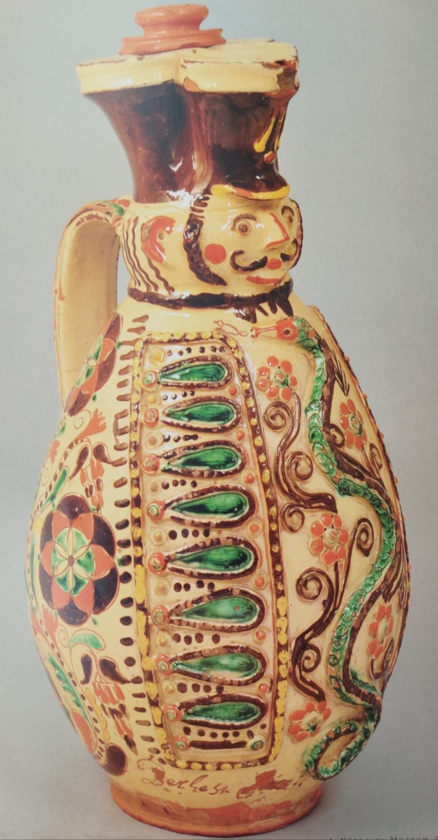 | 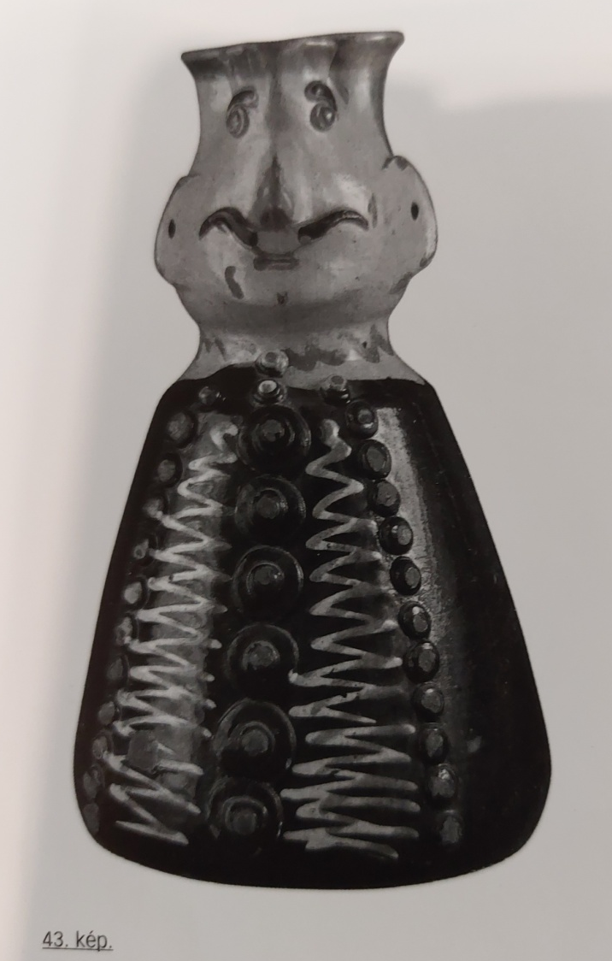
1.sz. kép:Miska-kancsó, Rajczy Mihály (1817-1869) Pintes kancsója 1848-ból (a Katalógus 109. oldala) – Nos, ez egy etalon Miska! | 2.sz. kép: Ember alakos boros-kancsó, amelyet a gondos muzeológusi besoroláson kívül sohasem hívtak Miska-kancsónak: (Katalógus 30.oldala, 43. kép). Mihóknak nevezték valószínű.

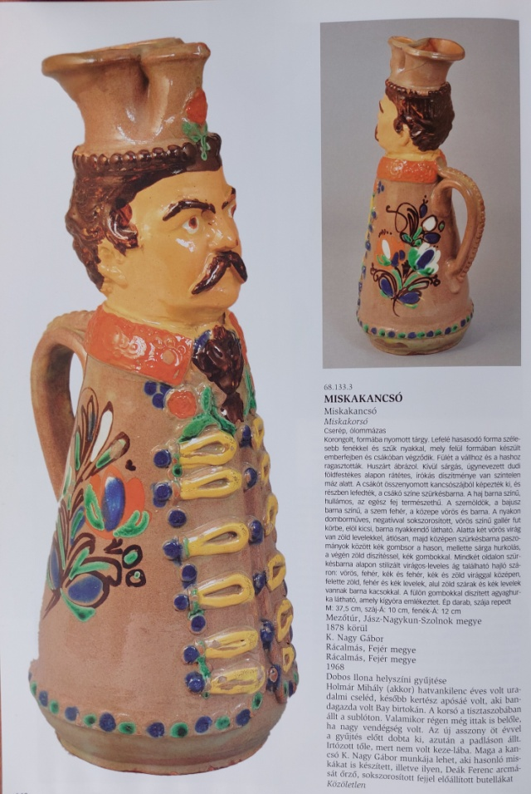 | 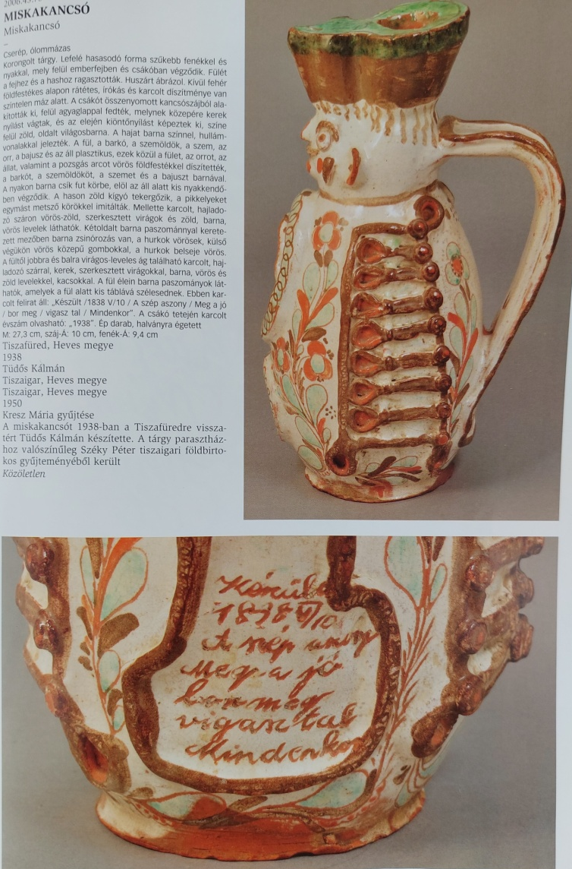
3.sz. kép: Bóvli, K.Nagy Gábor Deák Ferenc fejét utánzó, gipszmintába öntött fejű, 1878-ban készült kancsója, amelyen Éljen a Miska felirat van. Nem biztos, hogy az edényt nevezték Miskának! (Katalógus: 144.oldal) | 4.sz. kép: Hamisítvány, (azon belül is gyengén sikerült): a tiszafüredi Tüdős Kálmán 1938-ban készült 1838-ra visszadátumozott munkája (a Katalógus: 154. oldala).

Miért különleges tárgy a Miska-kancsó?

A korabeli fazekasok a helyi és környékbeli lakosság igényeinek kielégítésére manufakturális tömegtermelést végeztek. Kevés tárgyat készítettek rendelésre vagy éppen ajándékozásra, de a Miska-kancsó jellemzően ilyen volt. E munkaigényes darabokra sokkal több időt szántak, beleadták szívüket, lelküket, összes szakmabeli tudásukat. Ez látszik a míves kidolgozásokon, az időigényesebb karcolásos technika alkalmazásán, a rátétes díszítéseken, a gazdag díszítéseken és szellemes, sokszor pikáns ráírt versikéken, szövegeken. „Valószínű, sok fazekas egyáltalán nem készített miskakancsót, vagy csak néhányat élete során”. Nem is fogták be a Miska-kancsót a tulajdonosok mindennapi használatra, csak kivételes ünnepi események (esküvő, keresztelő, vallási ünnepek) alkalmával használták, talán átérezve e kancsó ünnepélyes voltát, szellemi üzeneteit. Nagy becsben tartották!

A Miska-kancsók és elődjei a Pintesek és Orrosok különleges, kivételes tárgynak számítottak már a 19. században is nem csak célját és rendeltetését tekintve, hanem a tárgyba zárt fazekas-szakmai információk, kulturális értékek és eszmei üzenetek miatt is.

Mit rejt magában egy Miska-kancsó? Miket olvashatunk le róla?

- Megítélhetjük a készítőjének technikai tudását, kézügyességét, arányérzéket, szakmai fantáziáját, újító hajlamát, hagyománytiszteletét (forma, méret, arányok, rátétek, díszítések, színek);
- Láthatjuk melyik tájegységen készült – benne a tájegység színeit, díszítéseit, szimbólumait, az alkalmazott jellemző technikáit;
- Azonosíthatjuk azon, illetve abban a magyar nép több évezredes, ősi istenségi és világszemléleti jelképeit, továbbá számos magyar-nemzeti erkölcsi értékünket is; és
- Farkasinszky Tibor elemzése szerint pedig nem kevesebbet, mint ősi istentiszteleti szertartási edényünket is tisztelhetjük benne.
- Már a megnevezése is szakrális tiszteletet parancsol.

A hagyománytisztelő, hálás utókor – a ma nemzedéke - pedig még magasabbra kell, hogy értékelje e boros edényt. Az erkölcsi kötelességünket képező nagyra becsülés alapja maga a keletkezését követően átélt magyar kézműves ipartörténet. A 19. századbeli keletkezésekor (fazekas kezek általi megalkotásakor) ez csak egy kivételes művészi színvonalú kézműves tárgy volt. Az azóta eltelt időszak produkálhatott volna hasonlókat más szakmában is, de nem történt meg.
A néhai alkotóknak sikerült egy olyan terméket létrehozni, (illetve a népi fazekas szakma eszközeivel újra fogalmazni, megtestesíteni) amely praktikus ünnepi használati tárgy, ugyanakkor a készítőjéről, a fazekas szakmáról, a tájegységről, az egész magyarságról sokrétű eszmei üzeneteket szintetizáló szellemi alkotás is. Ha valami hungarikum, akkor a Miska-kancsó az egy valódi hungarikum, mégpedig a legmagyarosabb.

Ám a helyzet egészen más. A Miska-kancsóból miskakancsó lett nemcsak a múzeumok raktáraiban, hanem a kereskedelmi forgalomban és bemutató terek polcain is. Nézzük meg ennek történeti folyamatát.

Mikor született, hol született, hová köthető a keletkezése? Ki volt a névadója?
A születés egyértelműen Tiszafüredhez köthető, amelyet a Katalógusban található adatok támasztanak alá. Történetesen, a tárgy feliratán is dokumentált névadó hajdani Nyúzó Gáspár (1839-1910), ő volt a névadó szülő, noha családon belül, avagy a tiszafüredi fazekasok berkeiben e név valószínűleg már néhány évvel korábban megszülethetett.

Mi a bizonyíték arra, hogy tiszafüredi a névadás?

- Tárgyi bizonyíték van arra, hogy itt 1869-ben így neveztek el egy boroskancsót.
- Máshol egyáltalán nem, vagy csak jóval később készítenek ilyen néven az emberalakos boroskancsókat.
- A gyűjteményben talált tiszafüredi példányok – bár minőségi differenciákkal bár, de - mind kielégítik a Miska-kancsóval szemben támasztott követelményeket. Más régiók miskakancsói valószínű azért kerültek e kategóriába, mert „nem lehetett meghatározni a nevüket”.
- Mezőcsát vagy Mezőtúr jöhetne még számításba, hiszen a muzeális és magánygyűjteményekben lévő „ismert darabok feltűnően nagy száma – több mint háromnegyede – Mezőcsátról vagy Tiszafüredről származik, s Mezőtúron későn, az 1860-as évek elején jelent meg” és ott rendesen Mihóknak keresztelték, mint minden boroskancsót akkoriban. Ha e nevet megtartották volna, akkor most eggyel kevesebb problémám lenne. De később, még a mezőtúri Mihókokat is Miskáknak kezdték el nevezni (1878. után).

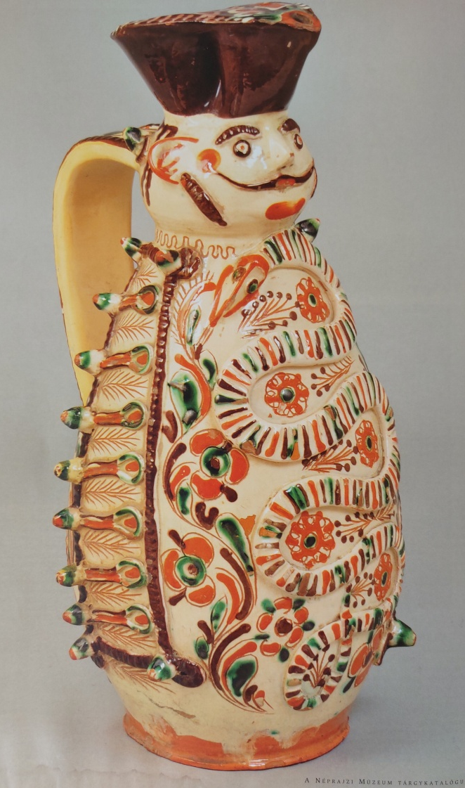 | A Katalógusban feldogozott tárgyak egyikén ez olvasható: „Készült ez az Orros Végh József számára/ Igyál pajtás belőle, úgy tudod meg, mi van benne /Készült 1869-ben augusztus 30-án/ Neve: Miska/ Aki iszik belőle, váljék egészségére/ Tele jobb”.  A jelenleg rendelkezésre álló adatok alapján ez az időpont tekinthető a Miska-kancsó születési dátumának. Az előtte készült pintesek és orrosok csak muzeológia katalógusban hívhatók miskakancsónak, hiszen ez a név korábban nem létezett. Az orrosok és pintesek szakmai örökhagyói, mintaadó ősei a Miska-kancsónak.  Ettől kezdve a feliratokban és köznyelvben többnyire e néven szerepel, bár több kiegészítő jelzőt is kap. „Boros”, „Szomjas”, „Korhely”. De a „Miska” megnevezés ráragad ezen edényekre, mint kutya szőrébe a bojtorján. A népi emlékezés és bölcsesség megtalálta azt a nevet, amely leginkább kifejezi az alany sokszínűségét.  Már a Katalógus szerzői is érzékelték, hogy ez itt egy nem mindennapi példány – annak ellenére, hogy a gyűjteményekben ennél sokkal mívesebb darabok is találhatók – és ezt helyezték el a Katalógus első és hátsó borítóján és frontlapján is. Ő a fennmaradt első Miska! Gyönyörű!
5.sz. ábra: Nyúzó Gáspár Miska-kancsója a Katalógus címoldalán látható

A direkt és indirekt bizonyítékok alapján egyértelmű, hogy a Miska-kancsó „márkanév” tiszafüredi származású, de mint alkotás a tiszafüredi-mezőcsáti fazekas mikró-régió produktuma.

Azáltal, hogy Tiszafüreden keletkezett, magán viseli, mi több reprezentálja, eszenciában jeleníti meg e fazekas mikró-régió stíluselemeit. Ahhoz, hogy a boroskancsóból – akár sokak szerint egy stilizált huszárhoz is hasonlítható - Miska-kancsó lehessen, szükség volt azokra a színekre, díszítő elemekre (szimbólumokra) és technikákra, amelyeket az Észak-Alföld, ezen belül a tiszafüred-mezőcsáti mikró régió hagyományaiban megőrzött és használt.

Az a boroskancsó, amit egyszerűen Miskának hívnak, egyben azt is jelenti, hogy ez egy Tiszafüredi Miska-kancsó. Olyan tárgy, amely Tiszafüred-Mezőcsát fazekas mikró régió stílusában készült. Külön nem kell hozzátenni a szülőváros nevét, hiszen ez magától értetődő. Ebből viszont az következik, hogy ha más fazekas régiókban is készül hasonló edény (már miért ne készülhetne, hiszen ettől terjed és gazdagodik a népművészetünk), akkor az a minimum elvárás, hogy az alkotók és forgalmazók tegyék eléje a készítés település-nevét, az alkotó nevét vagy ami még jobb megoldás –nevezzék másnak! Jó példák is vannak erre, amely a 6-8. képeken láthatók).

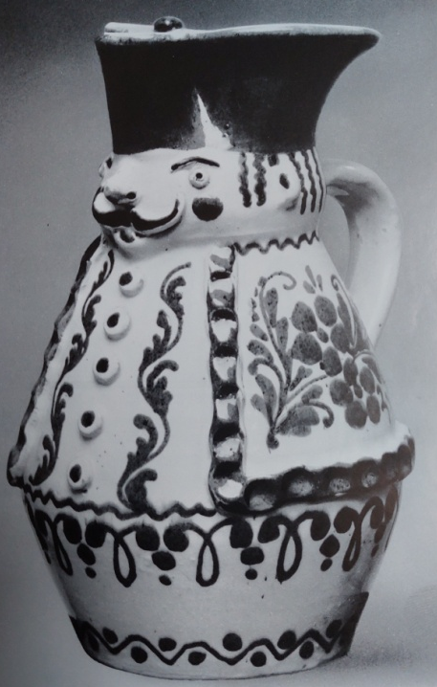 | 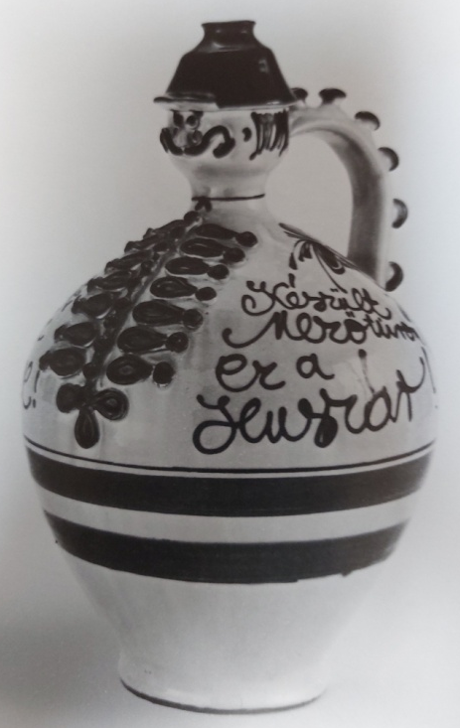 | 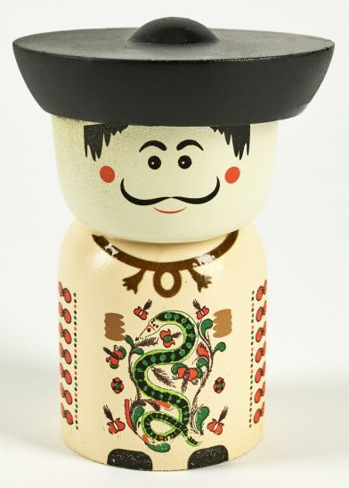
6.kép: Mónus Sándor – Vásárhelyi Miskakancsó | 7. kép: Kósa Klára Mezőtúri kalapos korsó (Huszár) | 8.kép: Miska figura. „Igazán egyedi szuvenír Budapestről, a Néprajzi Múzeumból.” -Etnoshop.hu -

Hogyan alakult a forma és díszítés a korai és későbbi korokban.

A névadást megelőzően legkorábbi emberalakos Pintes-kancsó 1828-ban készült Mezőcsáton, de 1833-ből már tiszafüredi Orros példány is maradt fenn. Néhány év kellett ahhoz csupán, hogy etalon értékű Pintesek és Orrosok szülessenek, elsősorban a mezőcsáti Rajczy Mihály (1.kép) és a Tiszafüredi ifj. Nagy Mihály (1821-1855) műhelyében (9. kép). E két mester olyan magasra tette a mércét, hogy sokak szerint a század második felének fazekasai sem tudták azt meghaladni. E korszakból a Tiszafüred-Mezőcsát stílusrégióból megmaradt alkotások között nincs két egyforma, jelentős minőségi különbözőségek is vannak az egyes darabok között, de megjelenésük mégis egységes képet mutat. A minőségi különbség abból adódik, hogy ki készítette, nem abból, hogy mikor készült.
Nem sértő, sőt megtisztelő a 19. század utolsó harmadának Miska-kancsókat készítő mestereinek számára, ha utólagosan – összefoglaló néven – a tiszafüredi-mezőcsáti stílusrégióban a 19. században készült valamennyi Orrost, Pintest és Miskát Miska-kancsónak hívjuk. Ezek az igazi, mintát adó klasszikus Miska-kancsók. Ez nem hírnévrontás és nem névbitorlás, hanem a márkanév alapjának szakma-logikai összekapcsolása, bár a nevük megállapítható. Ezeket illusztrálja fentiekben már bemutatott 1.sz és 5.sz. képek, továbbá 9-11. sz. tiszafüredi mesterek képei.

Az 1870-es évek végétől a Miska megnevezést átvették más fazekas-központok is, így pl. Mezőtúron, ahonnan a gyűjteményekbe került néhány 1878-as és későbbi példány. Egyszerűen érthetetlen hogyha egyszer egy fazekas régiónak van egy terméke, amelyet Mihóknak hív, és ez egy jellegzetes és mástól megkülönböztető kiváló név, akkor ugyan miért kezdik el azt egy idő után Miskának nevezni, tudva, hogy e név mögött más valaki (valami) van. Ezek a korabeli mezőtúri alkotások az én fogalmi rendszeremben nem „Miskák”, hanem Túri-Miskák, vagy egyszerű és autentikus nevükön „Mihók”-ok. Ez nem minőségi megkülönböztetés - már csak azért is, mert az ízlés és tetszés szubjektív – hanem beazonosítást segítő címke, mert a végül is erre való a név. Minden esetre a Miska név felhígítása, sematizálása már a születésének korszakában megkezdődött (2-3-4. képe példák erre) ami azután 20-21. századi reneszánsz idején gőzerővel folytatódott.

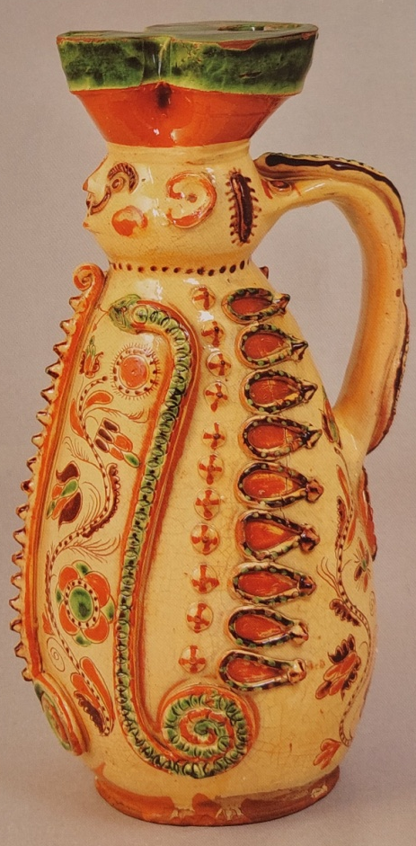 | 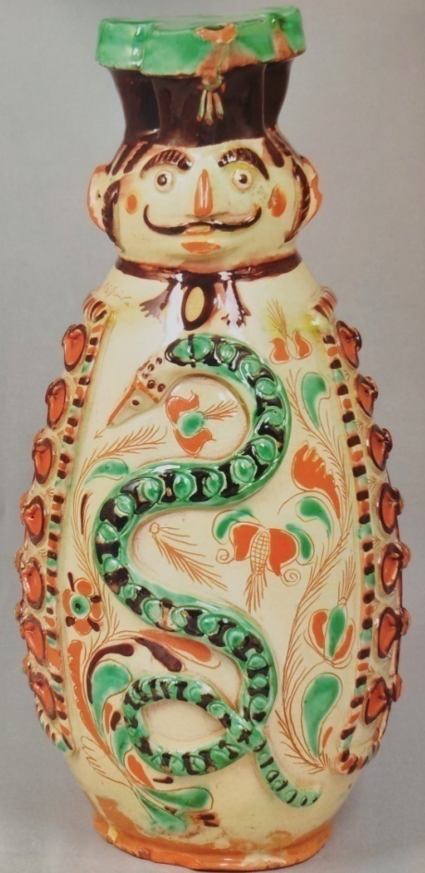 | 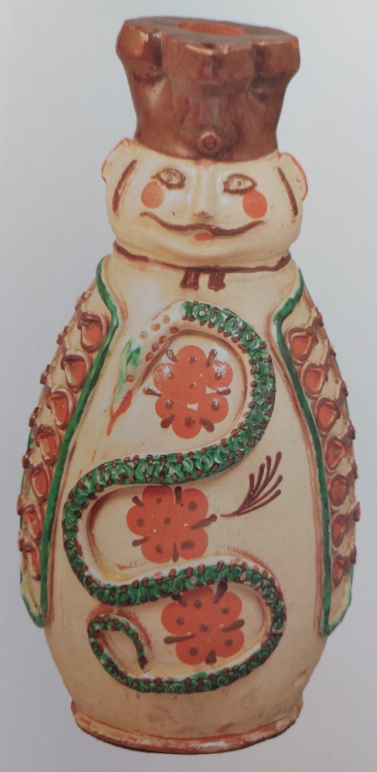
9.sz. kép: Orros. - ifj. Nagy Mihály (1821-1855) | 10.sz. kép: Miska-kancsó -  Cs. Kiss Mihálytól (1837-1907) | 11.sz. kép: Korhely Miska – Molnár Sámuel (1855-1939)

A Miska felfutása, márkanévvé alakulása

A kézművesipar, és benne a népi iparművészet ugyanis megtalálta helyét a szocialista magyar gazdaságban és egyes népművészeti ágak – így a fazekasság is – újra feléledt, szervezett szövetkezeti keretek között újra folytatódott. Bel és külföldön keresettek voltak a elsősorban háztartási díszítésre szolgáló kerámia tárgyak. Különös és szintet hihetetlen, de a tiszafüredi gazdag hagyományoknak nem akadt helyi folytatója 1972-ig, ellenben a karcagi Kántor Sándor –Kossuth díjas mester – éppen a parlagon hagyott tiszafüred-mezőcsáti stílusú kerámiákkal szerzett hírnevet magának.
Kántor Sándor megérezte a jelentőségét ennek az alkotásnak. Többször hangsúlyozta, hogy azt „szeretné, hogy minden magyar háztartásban lenne egy Miska-kancsó”. Ez persze nem sikerülhetett, de a Kántor-műhelyből (amelyben több mester és tanuló is dolgozott egyidejűleg) színvonalas népi iparművészeti edények, közöttük több ezer Miska-kancsó, került piacra.
A Népművészet Mestere Szűcs Imre – aki Kántor Sándornál tanulta ki a szakmát - 1972-ben indította be műhelyét Tiszafüreden. Műhelyében is több száz Miska-kancsó készült az elmúlt ötvenegy évben.
Külön fintora sorsnak, hogy Kántor Sándor, Szabó Mihály, Szűcs Imre és a 20. század többi kiváló fazekas mestere, akik valódi Miska-kancsók ezreit készítették nagy műgonddal és rutinnal, olyan hírnevet szereztek e tárgynak, hogy az végül egy keresett szuvenír lett. Valóságos népi iparművészeti, iparági Márkanév lett belőle a szuvenír piacon – mégpedig úgy, hogy senkinek sem tulajdona, tehát bárki használhatja – és éppen e hírnévnek köszönheti erkölcsi porba hullását napjainkban.

A turizmus iparág fejlődével párhuzamosan a kereslet még inkább nőtt, de ezt messze nem követte a sem vásárlói sem gyártói és kereskedői tudatosság. A piacon megjelent mindenfajta Miskának nevezett tárgy, amelyeknek semmi közük sincs a névadóhoz. A 12. és 16. kép csak néhány példa az Interneten található számtalan kínálatból. Ezekről az a tiszafüredi közmondás jut eszembe, hogy a macskának is van bajusza, mégsem ember.

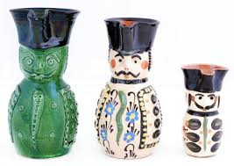 | 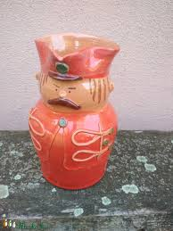 | 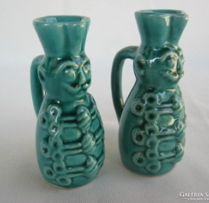 | 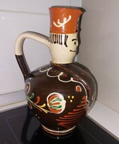
12. kép: példák az internetes forgalmazók miskakancsó-kínálataiból

Dübörög a Miska-piac, és ma már szinte átláthatatlan sokasága és formája jelenik meg e tárgynak. Ezt felismerte egy Dunán-túli vállalkozó család és - pótolva keletkezett űrt - létrehozta a Miska Pince bemutató tájházat Gyenesdiáson. A Miska Pincébe enged bepillantást a 12-13. sz. kép.
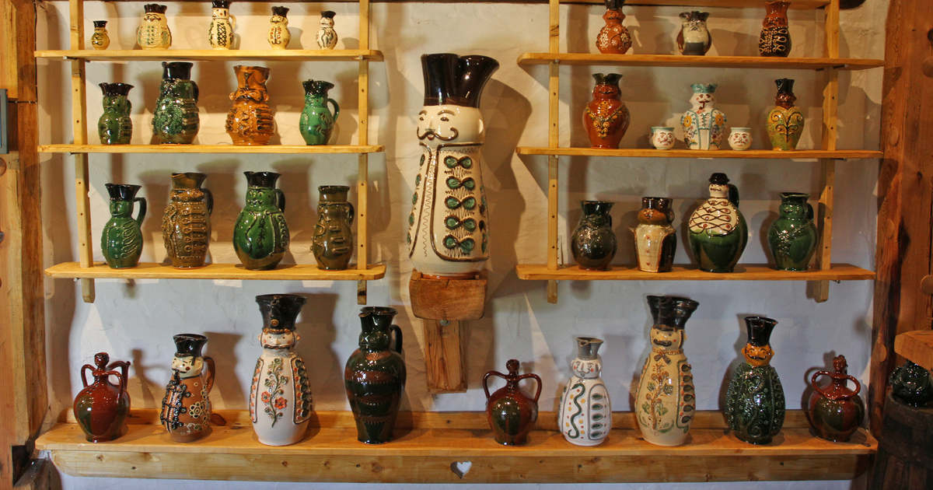
13.sz, kép: Gyenesdiási Miska-pince részlete

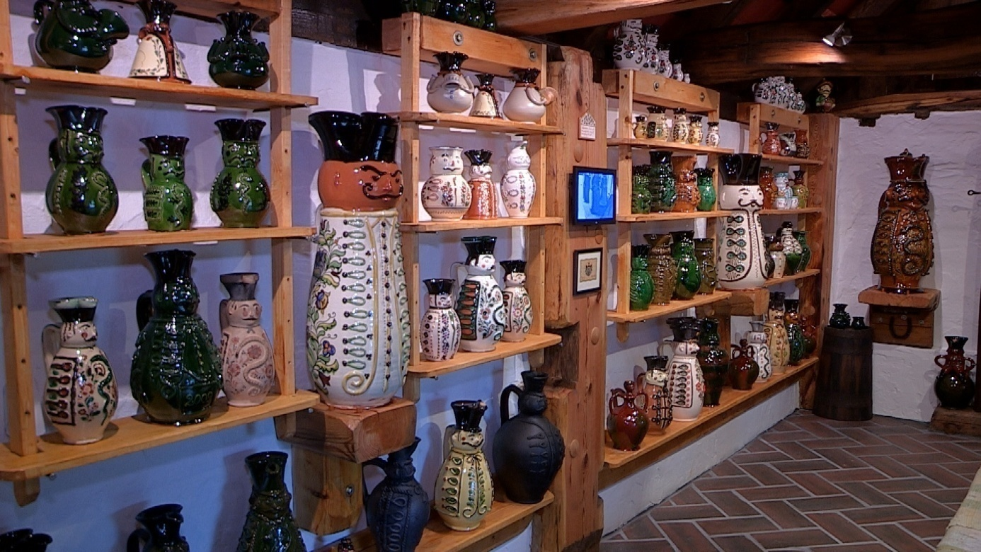
14. kép: Gyenesdiási Miska-pince részlete

Az itt kiállított tárgyak minden bizonnyal színvonalas, kiváló termékek, többségük csodálatos iparművészeti alkotás. A baj csupán az, hogy a bevezető fogalmi meghatározása szerint ezek többsége nem Miska-kancsó. A fentebb leírtak szerint ezen alkotások nevét valamilyen előtaggal kellene kiegészíteni! Nagyon kérném az alkotókat, tegyék ezt meg!

A baj csupán az, hogy a Miska-kancsó – jelen besorolás szerint – csupán egy a miskakancsók sorában. Az a tárgy, amely egy tájegység, egy fazekas mikró régió jelképe, meg van fosztva nevétől. Fel lett hígítva ez a név, s ma már ott tartunk, hogy az igazi füredi Miska-kancsót kell megmagyarázni, hogy miért úgy néz ki, ahogy, nem pedig az összes többit.

Ennek a folyamatnak egyébként hamarosan vége lesz. Ha még most nem is tartunk ott, oda fogunk eljutni, hogy a „Miska” márkanév, már nem lesz vonzó, mert annyira felhígul, hogy teljesen elveszíti minőségtartalmát.
A folyamat végére ez a név – ami az elején éppen a vonzerőt jelentette – elveszíti varázsát. Ebben csak az a sajnálatos, hogy magával rántja a Miskát is. Már nem fogják keresni. Meg kell változtatni a nevét? Vajon ide akarunk eljutni?
Sokat töprengtem azon, hogy ez az igazán magyaros használati és dísztárgyunk, amelyben a népi hagyományaink, a nemzeti értékeink, színeink és szimbólumaink könnyed természetességgel és
harmóniában vannak jelen, miért nem szerepelnek még a hungarikumok vagy a kiemelkedő nemzeti értékeink között. Miért hagyjuk azt, hogy betagozódjon a miskakancsók sorába? Miért nem fontos ez a magyaroknak, főleg az érintetteknek?

Abban a szerencsés helyzetben vagyunk, hogy ma még élő kézműves fazekasságról, élő fazekas népi iparművészetről beszélhetünk. A fazekasság, mint népi iparművészet túlélheti a modernizáció traumáit, meg tudja találni azokat a réseket, és azokat a létezési formákat, amelyek élő-alkotó módon biztosítja a hagyományainak továbbvitelét. Ez azonban nem megy automatikusan, hiszen a globalizáció keretében az ízlések és divatok hullámai, a vásárlói szokások és mindezeket vezérlő
marketing kommunikáció, valamint a kereskedői érdekek erős ellenszelet jelenthetnek. Amennyiben a hagyományaink megőrzése és ápolása közügy, úgy ebben közös erőfeszítésre és tudatos együtt cselekvésre van szükség, és a fentebb nevezetteknek külön-külön is feladatai vannak. (Lehetőleg egy átgondolt stratégia mentén!)

Gazdasági megfontolások:

Minden erőfeszítés hiábavaló, a hagyományok nem maradhatnak fenn, ha a nagyközönség nem igényli, nem használja, nem gyakorolja azokat. A fazekas népi iparművészeket motiválhatják a pályázatok és elismerések, de csakis a vásárlói közönség tarthatja el/fenn őket. Vevők és felhasználók nélkül nincs élő népművészet. Minden e célra elköltött vásárlói forint hozzájárul a népművészet fennmaradási esélyeit és minden oda szánt, de máshová kerülő pénzösszeg gyengíti azt. Csak feltételezem, hogy azt az árbevételt, amely pl. a 12. kép szerinti (1-3.) termékért befolyik valamelyik vásári bóvliárushoz, azt a fazekas népi iparművészet fennmaradásra szánta a vevő. Ehelyett azonban a dübörgő bóvli tömegipar profitját gyarapította. (Mert tegyük hozzá, hogy ezeket a termékeket nagyon alacsony költségek mellett, sokszorosítási eljárással készítik, és igen magas a profit tartalmuk).

Iparjogvédelmi szempontok

Amennyiben a Miska felvételre kerül a hungarikumok sorába, jelen szabályozás mellett, az sem jelent számára védelmet. Polgári jogi értelemben bárki, bármit értékesíthet Miska címszóval, ennek semmilyen hátrányos jogkövetkezménye nem lesz. Ugyanis a népművészet közkincs, az e körbe tartozó motívumokat, kifejezéseket bárki szabadon használhatja, amire akarja. Ha valaki egy Sztálin-gyertya ejtőernyő szövetét a piacon Halasi-csipkeként, avagy a 20% szóját tartalmazó lecsókolbászt debreceni párosként értékesíti, az nem jogsértő – szabad a gazda - csak egy balga vevőre rá kell sózni. Ezért is javasoltam a 3/a. pontnál, hogy a hungarikumok mit sem érnek a besorolásukkal, ha nem kapnak valamiféle polgári jogi védelmet. (Belátom bár, hogy ez nem könnyű!)

Kulturális hagyatéki megfontolás – és ez a lényeg
Kultúránk egyik eleme a népművészet, ezen belül a jelenleg még élő fazekas népi iparművészet, amelynek ikonikus tárgya a Miska-kancsó. Egy nemzet nem nézheti tétlenül, hogy kultúrájának elemeit szándékosan, vagy könnyelműségből önmaga rombolja szét. A Miska-hagyaték a szemünk láttára üresedik ki, esik darabora. Könyörgöm, állítsuk le már magunkat! Külső erők úgyis elég kárt okoztak már identitásunknak, legalább mi magunk munkálkodjunk annak erősítésén!
A Miska a kulturális örökségünk egyik gyöngyszeme. Úgy és abban a formában, ahogyan fazekas őseink megalkották azt. Ebben nem lehet engedményeket tenni. Úgy nem lehet hagyományos értékeinket megőrizni, hogy ötletszerűen átformáljuk, deformáljuk azokat.
Miközben hazánkban, nemzetközi viszonylatban is egyedülálló módon, törvények, jogszabályok dedikált szervezetek és intézmények, intézkedési tervek és programok védik hagyományaikat, továbbá érzékelhető a tudományos érdeklődés és össztársadalmi együtt gondolkodás is e kérdésben, mégis úgy tűnik, rés van a pajzson. A gazdasági érdek erősebb, mint a hagyománymentési szándék – és nem kíméletes. A spontán piaci mechanizmusok ledarálják értékeinket. Még erősebb jogi szabályozásra, védelemre van szükség!
Szakrális nézőpont - érdemes lehet megfontolni!

(Itt csak vázlatosan, bővebb e cikk soron következő részében)
A Miska név jelentése: ősi Atyaisten. A kezdetekben önálló név volt, csak jóval később a kereszténység kialakulását követően kapcsolódott össze a Mihály névvel, mint annak egyik beceneve. A Mihály szó jelentése egyébként: Istenhez hasonló.
A Miska-kancsó jelképi ereje: Farkasinszky Tibor szerint „A talpán álló, italt is tartalmazó Miska-kancsó az istenség és a világmindenség férfi oldalának jelképe. Ital töltéskor ugyanakkor a kancsó jelképei a megtermékenyítő hímséget szülő nőiesség és az anyaság szimbólumává válnak. A kancsó szimbóluma az istenségnek és az istenséget szülő istennőségnek”. A kancsó és díszítései ezen túl az istenségekké magasztosult magyar ősapáink és ősanyáink jelképeit is magán hordozza. (Góg, Baál-Göncöl, Nimród, Hunor, Magor, Magóg, Enéth, Ankissza). A magyar ősvallás (nem sámánizmus!) középpontjában álltak: a teremtett világ - a kozmosz, a környezetünk (föld, víz, levegő, fény, tűz, energia, növények, állatok, továbbá a szél, eső, villám stb.), a termékenység, a nőiesség, a férfiasság, az őseink tisztelete, az élet, lélek és a tudás, szeretet, bűn és annak jóvátétele. Ezeket felügyelték az ősi istenségek szerepük szerint.
Nos, itt csupán két kérdést tennék fel.
Vajon célszerű-e az ősi istenségink haragját kivívni azzal, hogy megcsúfoljuk az ősi Atyaisten nevét, ráaggatva azt mindenféle tárgyakra (15. kép), avagy a többi istenség szimbólumait lebutítva, kreatívan átértelmezve, vagy egyszerűen mellőzve nevezünk tárgyakat Miska néven?

„Az Úrnak, a Te Istenednek a nevét hiába fel ne vedd, mert nem hagyja azt az Úr büntetés nélkül…”

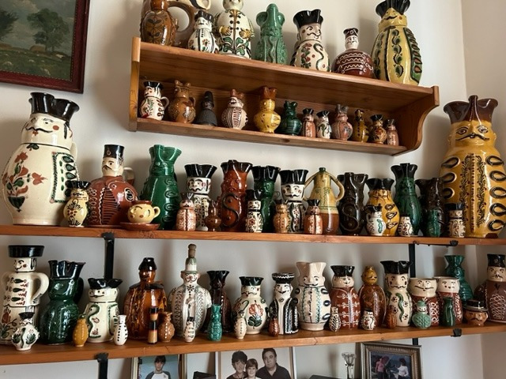
15.Kép: miskakancsók egy magángyűjteményből

